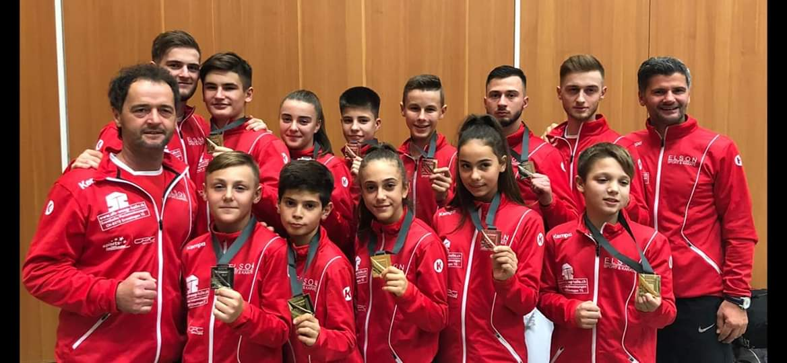

Mit grosser Freude berichten wir über unsere Kaderathleten im 2019.

Freude herrscht!!!
8 unserer 16 Athleten/innen gehören 2019 dem Nationalkader und 5 dem Regionalkader an.
Folgende Athleten haben den Sprung ins Nationalkader der Swiss Karate Federation SKF geschafft: (Nationale Swiss Olympic Talentkarte, regelmässige Trainings in Magglingen und Windisch)
Sara Zulji U14
Alessia Decataldo U16 -47kg (NET)
Lars Poljak U16 -57kg (NET)
Janick Schmid U16 -63kg (NET)
John Kabashi U16 +70kg (NET)
Lorena Decataldo U18 - 48kg (Sport-KV)
Kol Kabashi U21/ Elite -84kg
Endrit Pajaziti Elite -67kg
http://www.karate.ch/sport/kader-kata-und-kumite/
Athleten im Regional Kader: (Regionale Swiss Olympic Talentkarte, regelmässige Trainings in Windisch)
Niccolo Sanaricca U14 (Talentcampus, 6. Klasse)
Maximilian Leuenberger U14
Nina Poljak U18 +59kg (NET)
Zemime Redzepi U18 +59kg (NET)
Jonah Neff U21 -67kg
http://www.karate.ch/sport/spitzensport/schule-und-berufsausbildung/
http://www.karatedobrugg.ch/karate/stuetzpunkt-aargau/index.php
Herzliche Gratulation an Alle
Mehr über die einzelnen Athleten/innen:
https://www.elson.ch/karate/athleten.html

